BREVET TECHNICIEN SUPÉRIEUR SYSTÈMES NUMÉRIQUES

Option B - Électronique et Communications

Épreuve E4 : ÉTUDE D'UN SYSTÈME NUMÉRIQUE ET D'INFORMATION

SESSION 2018

Durée: 6 heures
Coefficient : 5

L'usage de tout modèle de calculatrice, avec ou sans mode examen, est autorisé.

Tout autre matériel est interdit.

Ce sujet comporte :
Présentation du système PR1
Sujet
Questionnaire Partie 1 Électronique S-Pro1 à S-Pro7
Document réponses à rendre avec la copie DR-Pro1 à DR-Pro4
Questionnaire Partie 2 Physique S-SP1 à S-SP6
Document réponses à rendre avec la copie DR-SP1 à DR-SP4
Documentation DOC1 à DOC15

Dès que le sujet vous est remis, assurez-vous qu'il est complet.

Chaque candidat remettra deux copies séparées : une copie « domaine professionnel » dans laquelle seront placés les documents réponses pages DR-Pro1 à 4 et une copie « Sciences Physiques » dans laquelle seront placés les documents réponses pages DR-SP1 à 4.

Session 2018 | BT Systèmes Numériques  Option B Électronique et Communications Épreuve E4 | Page de garde
18SN4SNEC1 |  | Page de garde

PRÉSENTATION DU SYSTÈME

Optimisation d'un éclairage public

Généralités
Une ville moyenne de 30 000 habitants ne compte pas moins de 3 000 points lumineux sur son territoire. Au quotidien, la ville gère son parc d'éclairage public et cherche sans cesse à l'optimiser grâce aux nouvelles technologies, sans perdre de vue son objectif premier : assurer la sécurité des biens et des personnes.
En France, selon l'ADEME (Agence De l'Environnement et de la Maîtrise de !'Énergie), l'énergie consommée par l'éclairage public (environ 1,5 Million de kW·h par an) représente 37 % de la facture d'électricité des collectivités territoriales, une part non négligeable dans le budget d'une ville. C'est pourquoi la maîtrise de l'éclairage public est une source importante de réduction des consommations électriques.

Pour s'adapter aux nouvelles recommandations, les ampoules classiques qui ne fonctionnent plus sont systématiquement remplacées par des ampoules à LED.
Avec une puissance de 70 W pour les ampoules à LED contre 150 W pour les ampoules conventionnelles, à qualité d'éclairage équivalente, la baisse de la consommation d'énergie est évidente.
La technologie à LED offre un rendement bien supérieur.

Pour optimiser l'éclairage en tenant compte de la luminosité naturelle et mieux intégrer les rythmes de vie urbaine, certaines villes mettent en place un dispositif de gestion. Celui-ci permet de connaître la consommation énergétique de chaque lampadaire, son état de fonctionnement et de faire varier la puissance d'un point lumineux sur certaines plages horaires (abaissement par tranche horaire de la puissance entre 23 h et 5 h par exemple). Un potentiel de 40 à 75 % d'économies d'énergie est dès aujourd'hui réalisable lors de la modernisation des anciennes installations.

Mise en situation
Pour faire des économies d'énergie , une ville de 34 000 habitants veut moderniser son éclairage urbain. Pour cela, elle va changer le type d'ampoule et utiliser du matériel spécialisé avec lequel on peut moduler la puissance d'éclairage en fonction des horaires, des jours (semaine ou week-end) et des saisons. De plus, la nouvelle installation permettra de suivre la consommation en énergie et alertera les services techniques lors de dysfonctionnements.
Au total, 3 000 points lumineux sont répartis dans les différentes rues de cette ville.

Session 2018 | BTS Systèmes Numériques  Option B Électronique et Communications Épreuve E4 | Page PR1 sur 1
18SN4SNEC1 | Présentation | Page PR1 sur 1

SUJET

Option B Électronique et Communications

Partie 1 Domaine Professionnel

Durée 4 h coefficient 3

Partie A. Mise en situation
Problématique: évaluer les économies réalisables et l'intérêt de l'installation.

La première économie sur la consommation électrique de la ville est de remplacer les ampoules existantes de 150 W par des ampoules à LED de même éclairement mais de 70 W. Ces ampoules à LED ont un coût unitaire de 150 €.
Sur l'ensemble de l'année, la durée moyenne de mise en marche des éclairages de rue est de 11,8 h par nuit. Le coût de l'énergie électrique est de 11 centimes d'euros par kW·h.
On rappelle que la ville comporte 3 000 points lumineux.

- Calculer l'énergie annuelle totale (en kW·h) consommée avec les anciennes ampoules.
En déduire le coût lié à cette consommation pour l'éclairage des rues de cette ville.

- Calculer l'économie (en euros) sur le coût de la consommation d'électricité pour une année avec les nouvelles ampoules à LED.

- Calculer le nombre d'années nécessaires pour rentabiliser l'achat des nouvelles ampoules si on économise 112 500 € par an.

Une autre possibilité d'économie est de réduire la puissance fournie aux lampadaires (réduction de l'éclairement) aux heures où il y a peu de monde dans les rues. On se place dans le cas où toutes les ampoules sont de technologie LED.
On considère que le coût annuel pour 10 h de fonctionnement quotidien à 100 % est de 100 000€.
On fait le choix d'un allumage :
- à 75 % de la puissance pendant 5 h (entre 21 h et minuit et entre 5 h et 7 h);
- à 50 % entre minuit et 5 h.

- Calculer l'économie annuelle (en euros) réalisée par la réduction à 75 %. Calculer l'économie annuelle réalisée par la réduction à 50 %.

- Calculer l'économie totale réalisée par la réduction d'éclairement.

Session 2018 | BTS Systèmes Numériques  Option B Électronique et Communications Épreuve E4 | Page S-Pro1 sur 7
18SN4SNEC1 | Domaine professionnel - sujet | Page S-Pro1 sur 7

Partie B. Définition de l'architecture matérielle du système
Problématique : proposer une architecture matérielle permettant de réaliser la gestion de l'éclairage urbain dans une partie de la ville.

Pour déterminer l'architecture, le principe de fonctionnement et de gestion de l'éclairage urbain de la solution Augier est donné document réponses DR-Pro1 et pages DOC2 et DOC3. Des extraits de documentation du variateur Compacto Ils sont donnés page DOC4 et du module de télésurveillance AUGIER-Box page DOCS.
Dans un premier temps on s'intéresse à la fonction des différents éléments.

- Compléter, sur le document réponses DR-Pro1, le diagramme des cas d'utilisations avec les propositions indiquées (reporter le numéro de la proposition).
- Préciser la fonction du Compacto Il.
Déterminer les deux critères principaux de choix du modèle de Compacto Il dans une installation.
- Préciser la fonction de !'AUGIER-Box.
Indiquer le type de communication mise en œuvre pour alerter les techniciens de maintenance d'un défaut sur l'installation.

- Déterminer, à partir des diagrammes SysML, le nombre d'AUGIER-Box nécessaire par quartier.

- Indiquer le type de liaison qui permet la communication entre !'AUGIER-Box et les Compacto Il.

On cherche maintenant à déterminer les éléments nécessaires pour une partie de l'installation (pour un quartier de la ville). On supposera tous les lampadaires équipés d'ampoules à LED 70 W et des modèles de variateurs monophasés sous 230 V. Trois départs sont utilisés dans l'armoire de quartier n° 8. L'un d'eux alimente 40 lampadaires.
La relation simplifiée entre la puissance active (P en W) et la puissance apparente (S en V-A) est S = P /0,8.

- Calculer la puissance active à fournir par le Compacto Il pour ce départ.

- Choisir le modèle de Compacto Il à installer dans l'armoire de quartier pour ce départ.

Session 2018 | BTS Systèmes Numériques  Option B Électronique et Communications Épreuve E4 | Page S-Pro2 sur 7
18SN4SNEC1 | Domaine professionnel - sujet | Page S-Pro2 sur 7

Partie C. Étude de la communication CAN entre I'Augier-Box et le Compacto Il
Problématique : analyser la communication entre les deux appareils pour le paramétrage du Compacte Il et la remontée des informations.

Un extrait de la documentation messagerie CAN du Compacto Il est donné pages DOC6 et DOC7. Des éléments de la norme du bus CAN sont donnés pages DOCB à DOC1O.

- Préciser le nom de la norme CAN utilisée par les appareils Augier mis en œuvre.

- Indiquer, en hexadécimal, l'identifiant du message CAN qui permet de mettre à jour la date et l'heure d'un variateur ayant un VECM de 0x02.

Le document réponses DR-Pro2 présente une trame de communication entre l'AUGIER­ Box et un variateur Compacto Il. Le bit de départ (SOF) est repéré.

- Identifier sur le document réponses DR-Pro2 les signaux CAN_H et CAN_L.

- Repérer, comme pour le bit SOF, tous les bits de "stuffing" sur la trame du document réponses DR-Pro2.

- Repérer, comme pour le bit SOF, les bits SRR, IDE et RTR sur la trame du document réponses DR-Pro2.
Indiquer (sur la copie) s'il s'agit d'une trame de données ou de requête.

- Reporter dans le tableau du document réponses DR-Pro2 les valeurs binaires des parties haute et basse de l'identificateur sur 29 bits.

- Extraire l'identifiant 21 bits et la valeur de VECM du message envoyé et compléter le tableau du document réponses DR-Pro2 (en hexadécimal).

- Indiquer à quelle commande du Compacto Il correspond ce message CAN.

On s'intéresse maintenant à l'échange qu'il y a entre /'AUGIER-Box et un Compacto Il (dont le numéro VECM vaut 1) pour remonter les informations. On utilisera la valeur suivante pour la mesure : tension efficace en sortie = 234 V.
- Compléter le diagramme de séquence du document réponses DR-Pro3 pour cet échange.

Session 2018 | BTS Systèmes Numériques  Option B Électronique et Communications Épreuve E4 | Page S-Pro3 sur 7
18SN4SNEC1 | Domaine professionnel - sujet | Page S-Pro3 sur 7

Partie D. Intégration autonomes Dans le système de lampadaires

Problématique : intégrer des lampadaires autonomes existants dans l'installation.

Le principe d'intégration de lampadaires autonomes dans le système d'éclairage centralisé est donné page DOC11. Pour limiter les coûts (pas de passage de câbles dans les chaussées ou trottoirs), le pilotage et la remontée d'informations avec ces lampadaires se fera par liaison radio grâce à un module LoRaBee. La documentation du module est donnée pages DOC12 et DOC13.

- Préciser l'élément essentiel à ajouter dans l'installation Augier pour pouvoir intégrer ces lampadaires autonomes.

- Délimiter, sur le document réponses DR-Pro3, la zone de transmission du module LoRaBee en comparaison des autres types de liaison radio.

La solution utilisant le réseau 3G ou GSM+ n'est pas utilisée.

- Donner le principal inconvénient de cette solution.

La portée maximale des modules radio est donnée en champ libre c'est-à-drie dans un espace dégagé de tout obstacle. Pour faire les tests de portée en ville, on utilise deux modules LoRaBee.
On va utiliser les commandes AT pour configurer les deux modules au maximum de leur puissance (donc sur le bon canal) puis en mode« pingpong».

- Indiquer le numéro de canal qui permet d'obtenir la puissance d'émission maximale.

- Compléter, sur le document réponses DR-Pro4, les commandes à envoyer au module « master » pour obtenir cette configuration.

Des mesures faites en ville permettent de modéliser l'atténuation de la liaison (Att) en fonction de la distance d exprimée en mètres. On obtient l'équation :
Att = 40 · log(d) + 17,6 (exprimée en dB)

Les modules LoRaBee sont configurés pour émettre avec une puissance de 14 dBm. Le lampadaire le plus éloigné de la passerelle serait situé à 1 600 m.

- Calculer la puissance reçue par la passerelle en tenant compte de la distance.

- Vérifier que la puissance reçue est suffisante.

Session 2018 | BTS Systèmes Numériques  Option B Électronique et Communications Épreuve E4 | Page S-Pro4 sur 7
18SN4SNEC1 | Domaine professionnel - sujet | Page S-Pro4 sur 7

Partie E. Étude de la passerelle de communication
Problématique : analyser et compléter le schéma.

Le schéma partiel de la carte passerelle est donné page DOC14. La référence exacte du composant U3 est SN65HVD230DR.
La documentation du composant SN65HVD230DR est donnée page DOC15, celle des LED page DOC13.

- Indiquer la fonction de la résistance R6 branchée sur le bus CAN.

On souhaite limiter le temps de transition des signaux CAN en sortie du composant U3 à 0,1 µs. On considérera que les signaux CAN (H et L) ont une variation de 1 V lors d'un changement d'état sur le bus.

- Calculer la pente correspondante sur les signaux CAN en V/µs.
Déterminer la valeur de la résistance à ajouter.

- Compléter le schéma sur le document réponses DR-Pro4 en ajoutant cette résistance avec sa valeur.

- Préciser le type de communication qui est utilisé entre le microcontrôleur et le module LoRaBee.

On considérera que les tensions de sortie du microcontrôleur sont de 3,3 V ou 0 V suivant le niveau logique.
On limite l'intensité du courant dans les LED à sa valeur typique.

- Calculer la valeur à donner aux résistances R4 et RS.

Pour ne perdre aucune information, on souhaite que les messages CAN et les données radio soient traitées immédiatement dès leur arrivée.

- Expliquer l'intérêt d'utiliser des sous-programmes d'interruption pour le traitement des messages CAN.

Session 2018 | BTS Systèmes Numériques  Option B Électronique et Communications Épreuve E4 | Page S-Pro5 sur 7
18SN4SNEC1 | Domaine professionnel - sujet | Page S-Pro5 sur 7

Lors de la réception d'une trame CAN, on souhaite extraire :
- la commande reçue (partie haute de l'identifiant CAN) ;
- la donnée;
- le nombre d'octets de données ;
- le type de message (donnée ou requête).
La passerelle reçoit une trame avec les informations suivantes :
- Identifiant 29 bits = Ox00000204 ;
- Contenu du message = OxCO (valeur de la tension 196 Volts) ;
- Bit RTR = O.

L'algorigramme et l'extrait de programme ci-dessous permettent de traiter les données reçues.
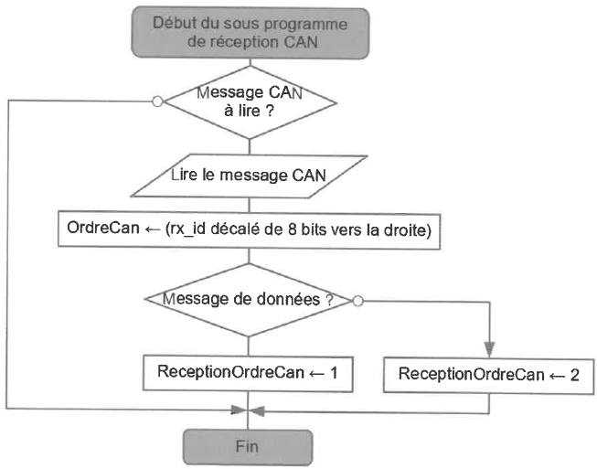

Session 2018 | BTS Systèmes Numériques  Option B Électronique et Communications Épreuve E4 | Page S-Pro6 sur 7
18SN4SNEC1 | Domaine professionnel - sujet | Page S-Pro6 sur 7

Le code source qui suit utilise la fonction can_getd() qui permet d'extraire les informations de la trame.
Définition des variables globales modifiées par la fonction : rx_id: identifiant 29 bits;
dataCan : donnée(s) ;
rxCan_/en : nombre d'octets de données ;
rxstat : valeur du bit RTR.

Code source du sous-programme de réception CAN

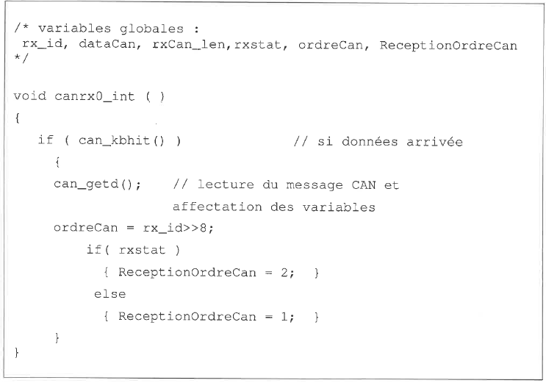

- Compléter le tableau du document réponses DR-Pro4 en indiquant les valeurs des variables au retour de la fonction canrxO_int.

Session 2018 | BTS Systèmes Numériques  Option B Électronique et Communications Épreuve E4 | Page S-Pro7 sur 7
18SN4SNEC1 | Domaine professionnel - sujet | Page S-Pro7 sur 7


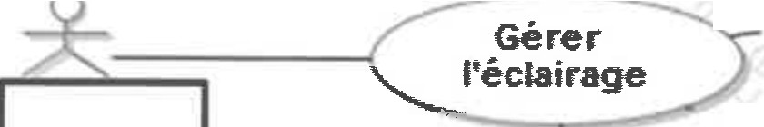




DOCUMENT RÉPONSES - Domaine Professionnel

À RENDRE AVEC LA COPIE

Réponse à la question Q6
Sécuriser
les rues

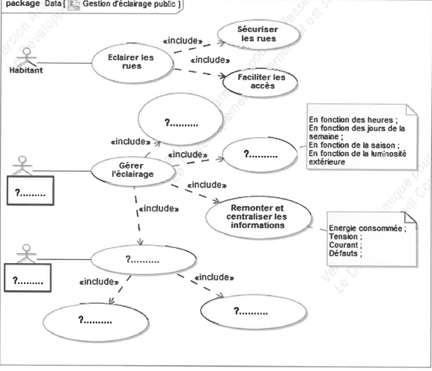
Compléter les zones vides avec le numéro de la proposition appropriée :
  - : assurer la maintenance
  - : service technique municipal 3 : modifier les cycles
- : configurer le matériel
- : technicien de maintenance
- : alerter en cas de défaut
- : minimiser les coûts

Session 2018 | BTS Systèmes Numériques Option B Électronique et Communications  Épreuve E4 | Page DR-Pro1 sur 4
18SN4SNEC1 | Domaine Professionnel - Document Réponses | Page DR-Pro1 sur 4

Réponses aux questions Q15, Q16, Q17, Q18 et Q19

Session 2018 | BTS Systèmes Numériques Option B Électronique et Communications  Épreuve E4 | Page DR-Pro2 sur 4
18SN4SNEC1 | Domaine Professionnel - Document Réponses | Page DR-Pro2 sur 4
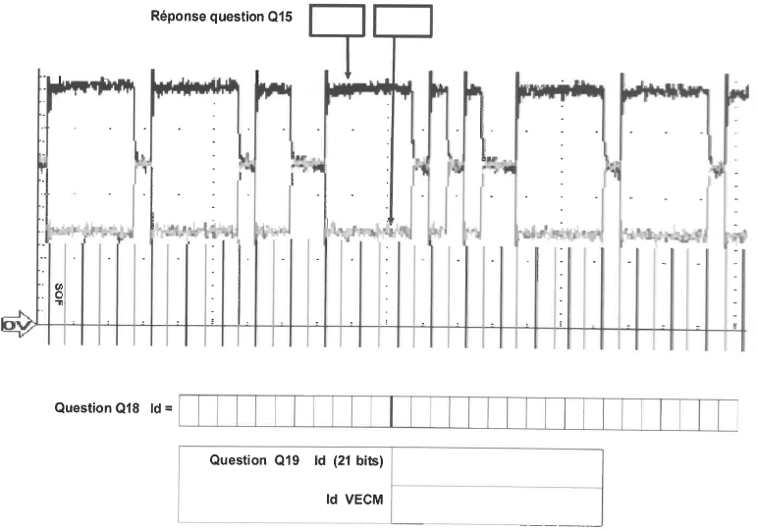


Réponse à la question Q21
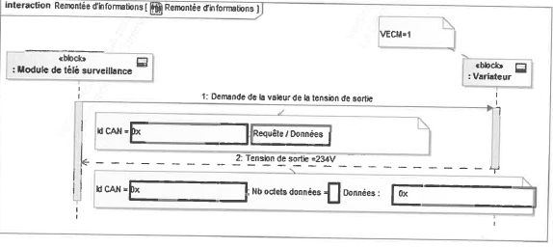

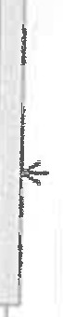Réponse à la question Q23
r-i-- - - - - - -
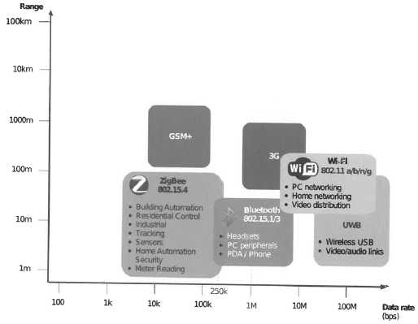

Session 2018 | BTS Systèmes Numériques Option B Électronique et Communications  Épreuve E4 | Page DR-Pro3 sur 4
18SN4SNEC1 | Domaine Professionnel - Document Réponses | Page DR-Pro3 sur 4

Réponse à la question Q26

- Passage en mode AT

………………………….

- Réglage du canal

ATS...........=... ..................₊ ENTER

- Réglage de la puissance maximale d'émission

ATS...........=.....................+ ENTER

- Passage en mode ping-pong master

…………..+ ENTER

Réponse à la question Q31
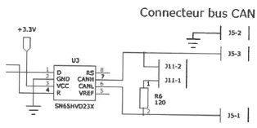
Réponse à la question Q35

Nom des variables | Valeur après exécution
rx id
dataCan
rxCan_len
rxstat
ordreCan
ReceptionOrdreCan

Session 2018 | BTS Systèmes Numériques Option B Électronique et Communications  Épreuve E4 | Page DR-Pro4 sur 4
18SN4SNEC1 | Domaine Professionnel - Document Réponses | Page DR-Pro4 sur 4

SUJET

Option B Électronique et Communications

Partie 2 Sciences physiques

Durée 2 h coefficient 2

Ce sujet est composé de trois parties indépendantes.

Partie A. Choix des lampes
Problématique : remplacer les lampes des lampadaires pour un meilleur confort visuel.

Le remplacement des lampes d'éclairage public doit se faire en tenant compte de leur indice de rendu des couleurs (IRC). L'IRC est un indice qui indique la faculté d'un éclairage donné à se rapprocher de la lumière du soleil et de permettre de bien distinguer les couleurs des objets éclairés, c'est à dire la capacité d'une source de lumière à restituer les différentes couleurs du spectre visible sans en modifier les teintes. L'IRC maximum correspond à une lumière ayant le même spectre que celui de la lumière solaire. Cet IRC vaut 100.
On cherche à justifier le remplacement des lampes à vapeur de sodium sous haute pression (HPS) par des lampes à LED.

On donne figure 1 le diagramme énergétique de l'atome de sodium.
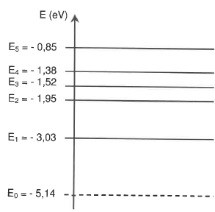
Figure 1

Session 2018 | BTS Systèmes Numériques  Option B Électronique et Communications Épreuve E4 | Page S-SP1 sur 6
18SN4SNEC1 | Sciences physiques - Sujet | Page S-SP1 sur 6

On rappelle que : 1 eV= 1,6-10-¹⁹ joule

- Déterminer la variation d'énergie E de l'atome de sodium entre les niveaux E₁ et Eo. Elle est définie par E = E₁ - Eo. Elle sera exprimée en eV, puis en J.

Lors de la variation de niveau d'énergie E. la lampe de sodium émet des photons de longueur d'onde notée 'A.
La relation entre la variation de niveau d'énergie et la longueur d'onde est donnée par :
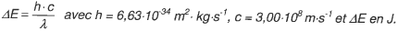

- Montrer que la valeur de la longueur d'onde À correspondant à un photon d'énergie E, vaut 589 nm.

On donne Figure 2 les longueurs d'ondes associées aux couleurs de la lumière visible.
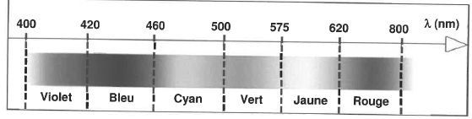
Figure 2

- Indiquer la couleur dominante émise par l'atome de sodium.

Le point W du blanc de référence est placé sur le document réponses page DR-SP1.
Une analyse plus poussée des lampes HPS, donne les coordonnées 0,53 pour x et 0,42 pour y du point H, dans le diagramme de colorimétrie CIE 1931.

- Placer le point H sur le diagramme CIE du document réponses page DR-SP1 puis le point S correspondant à l'intersection de la demi-droite [WH) avec le contour défini par les couleurs spectrales pures.

Le taux de saturation des lampes HPS, noté Tsat, est défini comme le rapport de la longueur WH sur la longueur WS.

- Calculer le taux de saturation Îsat et indiquer sa valeur en pourcentage sur le document réponses page DR-SP1.

Session 2018 | BTS Systèmes Numériques  Option B Électronique et Communications Épreuve E4 | Page S-SP2 sur 6
18SN4SNEC1 | Sciences physiques - Sujet | Page S-SP2 sur 6

Pour avoir un IRC satisfaisant pour une source donnée, il faut que toutes les couleurs d'une mire donnée par la norme FD-X0B-018 soient vues sous des teintes différentes.
Deux points A et B, caractérisant chacun un élément de cette mire, ont été placés sur le diagramme du document réponses DR-SP1. Le point L des lampes à LED est placé sur le document réponses page DR-SP1.

- Montrer, en vous aidant du document réponses page DR-SP1 et de la figure 2, que l'élément caractérisé par le point A de la mire, éclairée par la LED (point L), prend la teinte verte. Préciser alors la longueur d'onde associée, notée _{ÀALed•}
On rappelle que la longueur d'onde est déterminée par l'intersection de la droite reliant les points A et L avec le contour des couleurs spectrales pures.

- Expliquer, en faisant apparaitre les constructions sur le document réponses page DR-SP1, si les points A et B de la mire sont vus sous des teintes différentes lorsqu'ils sont éclairés par la lampe HPS (point H) puis lorsqu'ils sont éclairés par la LED.

- Justifier le remplacement des lampes HPS par des lampes à LED.

Session 2018 | BTS Systèmes Numériques  Option B Électronique et Communications Épreuve E4 | Page S-SP3 sur 6
18SN4SNEC1 | Sciences physiques - Sujet | Page S-SP3 sur 6

Partie B. Transmission radio par modulation LoRa
Problématique : comparer les modulations LoRa et FSK.

La communication entre les passerelles et les lampadaires autonomes se fait par une liaison hertzienne avec un protocole de liaison LoRa (Long Range).
Pour la modulation LoRa, on transfère les informations par une variation linéaire de fréquence entre deux valeurs autour de la porteuse.
Nous allons étudier certaines caractéristiques de la modulation LoRa et les comparer à une transmission en modulation FSK (frequency shift keying).
On donne la densité spectrale de puissance de l'émission LoRa sur le document réponses page DR-SP2.

- Relever la fréquence centrale du spectre correspondant à la fréquence fP de la porteuse puis indiquer sa valeur arrondie à six chiffres sur le document réponses page DR-SP2.

- Mesurer l'encombrement spectral BWLORA et indiquer sa valeur en kHz sur le document réponses page DR-SP2.

On définit le débit utile, exprimé en bits/s, D = CR • SF • BWwRA / :zSF avec :
- le facteur d'étalement, SF = 8.
- le rendement du correcteur d'erreur CR = 4/8.
- l'encombrement spectral BWLoRa exprimé en Hz.

- Calculer le débit utile D.

- L'encombrement spectral noté BWFsK de la modulation FSK est défini par BWFsK = 2 (D + Lit) avec f = 62,5 kHz. Calculer BWFsK pour ce même débit, puis le comparer avec l'encombrement spectral BWLoRa de la modulation LoRa.

Session 2018 | BTS Systèmes Numériques  Option B Électronique et Communications Épreuve E4 | Page S-SP4 sur 6
18SN4SNEC1 | Sciences physiques - Sujet | Page S-SP4 sur 6

Le technicien désire enfin déterminer la sensibilité SLoRa de la modulation LoRa et la comparer à la sensibilité SFsK de la modulation FSK.
La sensibilité d'un appareil est la puissance reçue minimale pour un bon décodage.
On donne sur le document réponses page DR-SP3 les courbes de sensibilité des deux modulations en fonction du débit D en bits/s

- Déterminer graphiquement, pour un débit D de 1 875 bits/s, les sensibilités SLoRa et SFsK des modulations LoRa et FSK puis indiquer leurs valeurs sur le document réponses page DR-SP3.

On rappelle que le rapport signal sur bruit, exprimé en dB, est (S/N) = SdBm – NdBm

- Déterminer graphiquement les rapports signal sur bruit (S/N)L0 Ra et (S/N)FsK des liaisons LoRa et FSK pour le débit de D, puis indiquer leurs valeurs sur le document réponses page DR-SP3.

- Expliquer la particularité de la modulation LoRa vis-à-vis du rapport signal sur bruit.

Session 2018 | BTS Systèmes Numériques  Option B Électronique et Communications Épreuve E4 | Page S-SP5 sur 6
18SN4SNEC1 | Sciences physiques - Sujet | Page S-SP5 sur 6

Partie C. Bilan de liaison des modulations LoRa
Problématique : vérification des performances annoncées d'une modulation LoRa

La portée d'une modulation FSK est d'un kilomètre maximum.
Un technicien cherche à déterminer la portée des modules utilisant la modulation LoRa de fréquence porteuse fp, valant 869,525 MHz. Il dispose d'antennes adaptées pour le Wifi dont le gain, exprimé en dBi, est défini par G; = -185,6 + 20-log(f),avec f en Hz.

- Calculer le gain d'antenne Gi à la fréquence d'utilisation fp

Le technicien utilise un module de puissance d'émission Pe qui vaut 20 dBm.

Le bilan de liaison et les gains d'antenne, pour une distance de propagation d de 100 m,
sont donnés sur le document réponses page DR-SP4.
En milieu urbain, l'équation de propagation donne le gain dû à la propagation
Gp,opa = -40-log(d) - 4 avec d distance en mètres.

- Calculer le gain noté Gpropa dû à la propagation, la puissance captée par l'antenne de réception, notée Pcaptée, et la puissance reçue, notée Preçue, en vous aidant du bilan de liaison puis indiquer leurs valeurs respectives sur le document réponses page DR-SP4.

Un extrait de la documentation du module LoRa utilisé est donné ci-dessous :

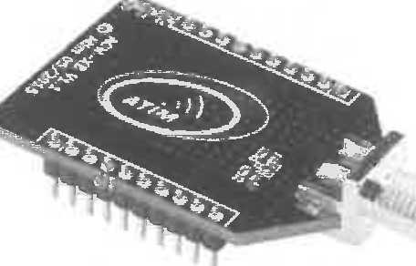
  - Fréquences : 865-870 MHz
  - Débit RF : de 180 à 10 000 bps
  - Modulation : CSS (LORA)
  - Puissance de sortie 14/20 dBm
  - Sensibilité : -142 dBm
  - Liaison radio : 161 dB
  - Portée jusqu'à 25 km

La sensibilité d'un récepteur correspond à la puissance minimale reçue assurant une bonne réception. Elle est notée P_{reçue} _{min•}

- Donner la valeur de la puissance minimale reçue Preçue min•
- Déterminer la portée théorique, notée dmax, de la liaison LoRa.

La portée de la liaison LoRa est de l'ordre de 4 km.

- Comparer la portée théorique à la portée d'une liaison FSK.

Session 2018 | BTS Systèmes Numériques  Option B Électronique et Communications Épreuve E4 | Page S-SP6 sur 6
18SN4SNEC1 | Sciences physiques - Sujet | Page S-SP6 sur 6

DOCUMENT RÉPONSES - Sciences Physiques

À RENDRE AVEC LA COPIE

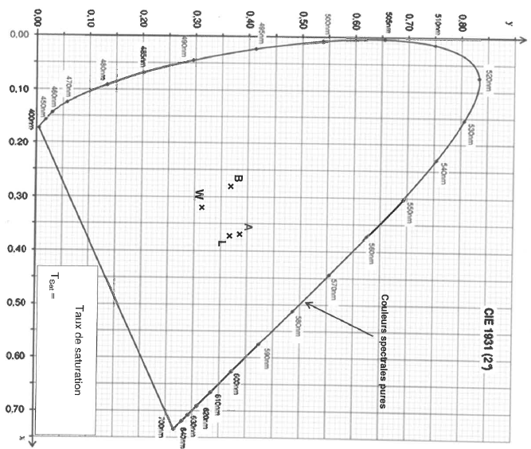

Session 2018 | BTS Systèmes Numériques Option B Électronique et Communications  Épreuve E4 | Page DR-SP1 sur 4
18SN4SNEC1 | Sciences Physiques - Document réponses | Page DR-SP1 sur 4

Réponses aux questions Q44 et Q45

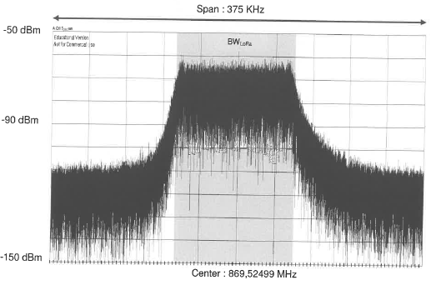

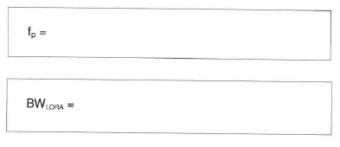

Session 2018 | BTS Systèmes Numériques Option B Électronique et Communications  Épreuve E4 | Page DR-SP2 sur 4
18SN4SNEC1 | Sciences Physiques - Document réponses | Page DR-SP2 sur 4

Réponses aux questions Q48 et Q49

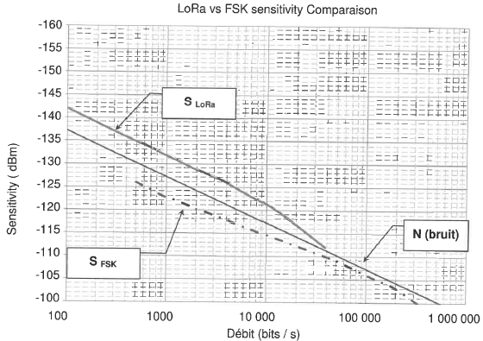

 | Modulation LoRa | Modulation FSK
Sensibilité (dBm)
Rapport signal sur bruit S/N (dB)

Session 2018 | BTS Systèmes Numériques Option B Électronique et Communications  Épreuve E4 | Page DR-SP3 sur 4
18SN4SNEC1 | Sciences Physiques - Document réponses | Page DR-SP3 sur 4

Réponse à la question Q52 Bilan de Liaison pour d = 100 m

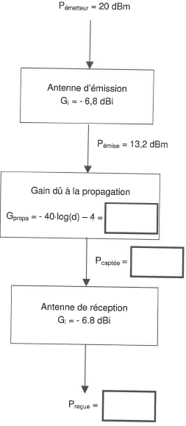

Session 2018 | BTS Systèmes Numériques Option B Électronique et Communications  Épreuve E4 | Page DR-SP4 sur 4
18SN4SNEC1 | Sciences Physiques - Document réponses | Page DR-SP4 sur 4

